30 Ekim 1923 Gazete Haberi
Kemal Paşa’nın, Gelibolu’daki ingiliz kuvvetlerinin yenilgiye uğratılmasında çok büyük rol oynadığı biliniyor. Türk ordusu Yunan ordusu karşısında devasa zaferler kazanırken Kemal Paşa tarafından komuta ediliyordu. Türk- Yunan savaşının bitirilmesini sağlayan lozan konferansına katılan heyeti kemal paşa yönetiyordu. Ve şimdi Cumhuriyetin ilan edilmesiyle türk zaferinin neredeyse tamamladığı söyleniyor.
Mustafa Kemal’in, soğuk, katı, kararlı ve ülkesinin süper güç olması için yapılması gereken hiç bir şeye karşı çıkmayan bir kişi olduğu söyleniyor.
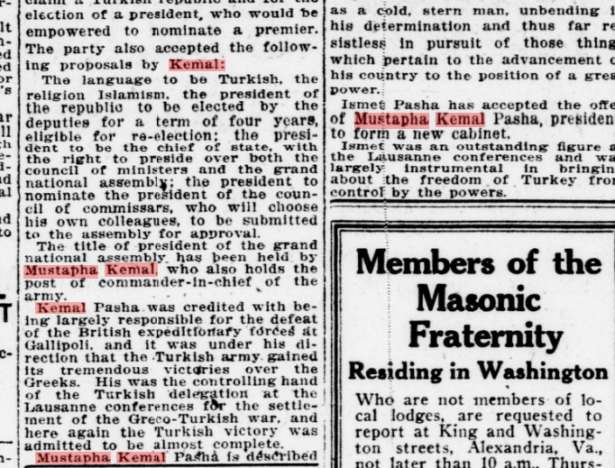
https://chroniclingamerica.loc.gov/lccn/sn83045462/1923-10-30/ed-1/seq-3/#date1=1923&index=1&rows=20&words=KEMAL+Kemal+Mustapha+MUSTAPHA&searchType=basic&sequence=0&state=&date2=1923&proxtext=mustapha+kemal&y=19&x=15&dateFilterType=yearRange&page=1

